נספחים לחקר עץ התמר כצמח מקומי- בלמידה רב תחומית

חידוש התמר בארץ ישראל
ב-1924 הביאה משלחת של מחלקת ההתיישבות בהסתדרות הציונית בראשות יוסף וייץ מאות חוטרי תמרים ממצרים עִלית ומהדלתה של הנילוס מהזנים חִיָאני, זַרלוּל, בנת-אישה, אמרי, אמעט, סמני ועגלני. החוטרים נשתלו במטעי קבוצת כִּנרת, דגניה, נהלל ועין-חרוד. גם למושבות יהודה, ראשון-לציון ורחובות הובאו חוטרי תמרים. חוטרים רבים לא נקלטו.
בתרצ"ג (1933) יצא בגפו בנציון ישראלי, חבר קבוצת כִּנרת, להביא חוטרים מעיראק כשבכיסו 17 לא"י מארתור רופין ויוסף וייץ. את החוטרים נטע ב'גן רחל' שהוקם לזכר רחל המשוררת שהתחנכה בחוות העלמות של חנה מייזל בכִנרת ונפטרה בתרצ"א (1931). במשתלת 'גן רחל' הוקם לראשונה מטע של אִמהות-תמרים לגידול חוטרים שהופצו עד סדום. לאחר קום המדינה הוקמה חוות תמרים בצמח ו'חוות עדן' בבית-שאן.
בנציון ישראלי חבר קבוצת כִּנרת (1887–1954, נספה באסון מעגן) היה ראש וראשון למחדשי ענף התמר בארץ. "משאת נפשו הייתה לו – השבת גידול התמר לארץ ישראל", כתב עליו סטולר. ישראלי ערך מסעות רבים בארצות המזרח התיכון, ובחיפושיו אחר התמרים המשובחים התוודע לקהילות היהודיות והביא אליהן את בשורת התחייה הציונית (מפורסמת אִגרתו של הרב יוסף פתחי סחייק לאחר המִפגש עם ישראלי). ב-1934 נכבש ישראלי בקסמה של יהדות בבל ויצא ממוסול ובגדד לפזורות ישראל בסולימנייה, חלבגיה וכורדיסטן ופקד את קבר הנביא דניאל בכירכוך. כששב ב-1935 מכורדיסטן החל להרעיש עולמות בארץ להעלאת יהודי עיראק ואיראן. ועוד רבו נפלאות עלילותיו בביירות, במצרים, ובחוזיסטן באיראן, ובקיבוצים היהודיים הנידחים ואצל האנוסים שם התקבל כמשיח בן-ציון.

ב-1938 נתקל ישראלי בהתנגדות חריפה של ראשי המשק הלאומי נוכח הסירוב התקיף בארצות המוצא לייצא חוטרים ליישוב העברי ונוכח החשש מחוסר התוחלת הכלכלית של ענף התמרים בארץ. הוא ניהל מאבק יחיד, בסיועו של יהודה גרינקר איש 'תנובה' מנהלל, להברחת חוטרים ממצרים דרך אל-עריש. 7,000 חוטרים הצליח ישראלי להעלות ארצה. כמחציתם קמלו בתלאות הדרך והנטיעה, ומהנותרים נפסלו רבים בשל אי-התאמה חקלאית ושיווקית. שארית הפליטה היוותה יסוד מוסד לענף התמרים בארץ.

ב-1954 יצא ישראלי עם יאני אבידוב מנהלל לאיראן להביא 30,000 חוטרים לערבה בתמיכת שר הקיצוב (הצנע) ד"ר דב יוסף. עד גבול פקיסטן הגיעו ונאלצו לדחות את המשלוח בגלל חום הקיץ הכבד. לאחר מותו של ישראלי המשיך יאני אבידוב בַּמִפעל. ב-1955 הבריח ארצה 62,000 חוטרים (חדראווי, זהידי, ברהי וחאלווי) מבצרה דרך נמל מצִדו האיראני של השאט אל-ערבּ בספינה שהגיעה לנמל חיפה.
בשנות השִשים הוקמה חוות הנִסיונות 'נאות בנציון' במטעי יטבתה בערבה לזכר בנציון ישראלי, ושם אוקלמו חוטרי דקל נוּר ומג'וּל מקליפורניה והספינכּס מאריזונה.

- חידון חקר התמר במטע התמרים-
https://docs.google.com/forms/d/e/1FAIpQLSePyGH5XodHhYkDmizv37H-DwWHeWT6DLJ403Q2bZbnYgIXQg/viewform

- דף עבודה חלקי עץ התמר
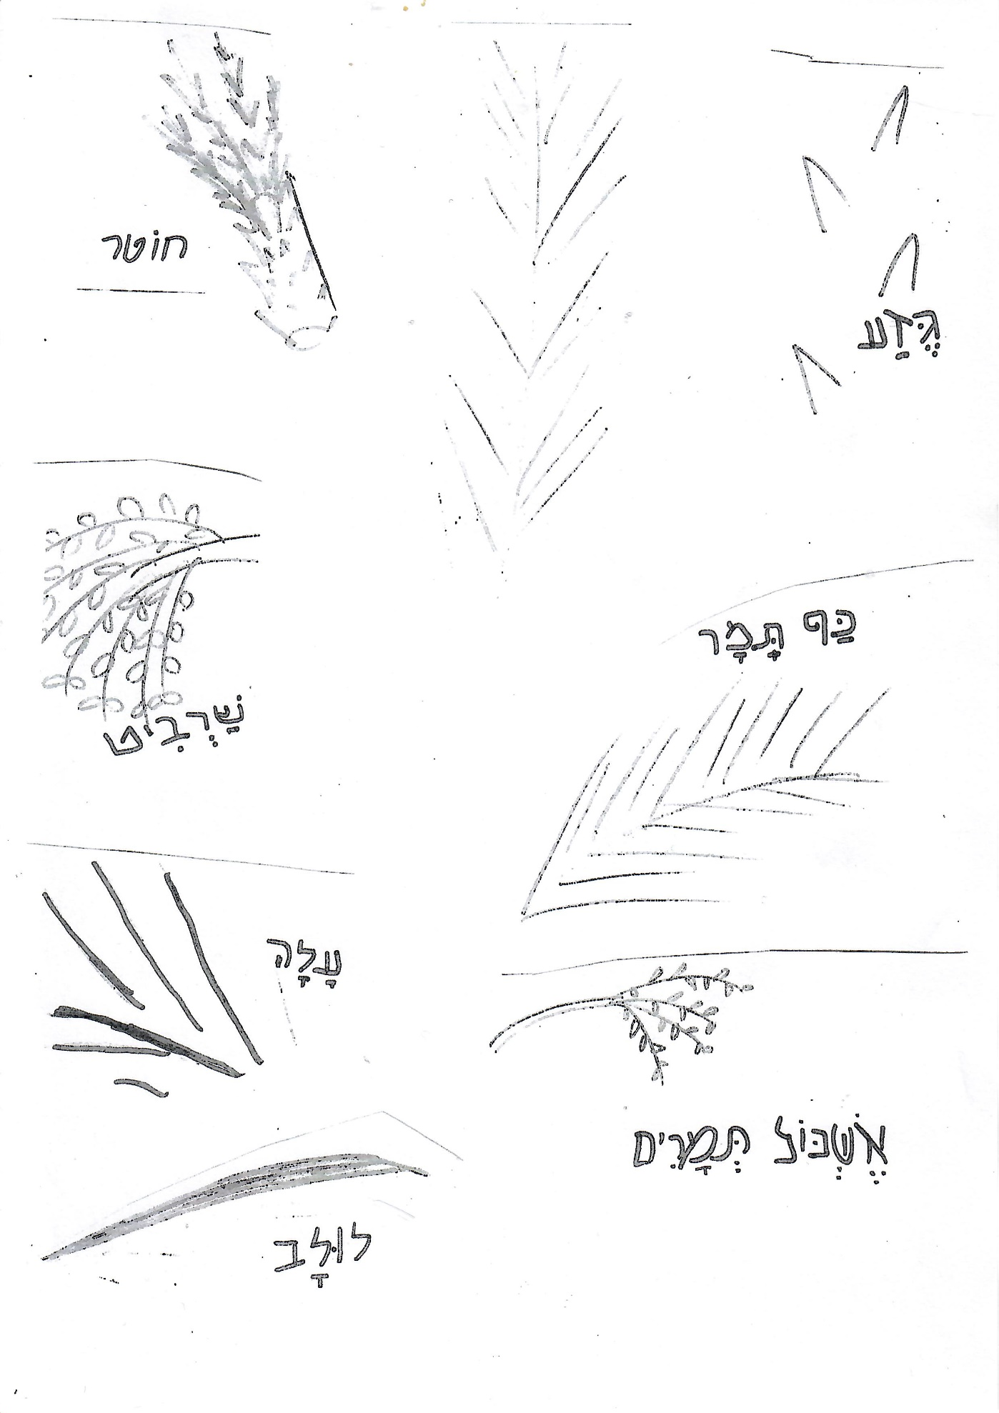

- מעבדת חקר זרעים

לפניכם מספר זרעי תמר, תירס, ומש.

- סדרו את הזרעים לפי הגודל על גבי הצלחת, ורשמו את אשר קיבלתם בטבלה המסכמת כאשר 1- הגדול ביותר.
- בדקו עם זכוכית מגדלת את שקיפות הגרעין, ורשמו בטבלה המסכמת כאשר 1- שקוף.
- הכניסו את הזרעים למבחנה עם מים. בדקו היכן נמצא כל זרע, ורשמו בטבלה המסכמת, כאשר 1- שקע.
- הכניסו את הזרעים למבחנה עם שמן. בדקו היכן נמצא כל זרע, ורשמו בטבלה המסכמת, כאשר 1- שקע.
- בחרו קריטריון נוסף להשוואה בין הזרעים.

שמות הזרעים | תמר | תירס | מש
הכי גדול (1) |  |  |  | הכי קטן (3)
שקיפות הכי שקוף (1) |  |  |  | אטימות  הכי אטום(3)
שקע במים (1) |  |  |  | צף במים (3)
שקע בשמן(1) |  |  |  | צף בשמן (3)

- תחנת אומנות- הכנת ציפור מלולבים

ציוד: לולבים, כלי מים, מספריים, שדכנים, חוט לתליית הציפור
שלבי עבודה:
- תולשים חמישה עלעלים מהלולב
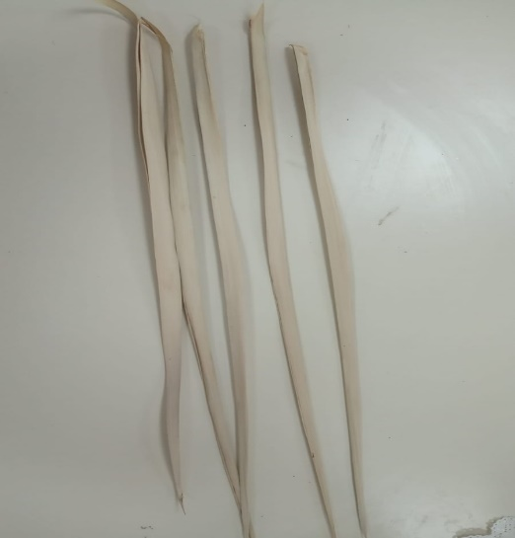
- מפצלים כל עלעל לשניים, הם מפתחים באמצע כמו ספר
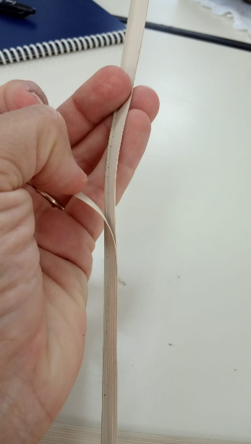
- עכשיו יש 10 עלעלים, משרים אותם מספר דקות במים
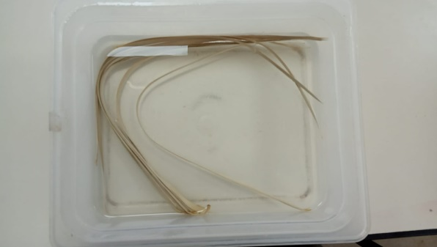

- מסדרים 5 עלעלים על השולחן בכיוון אחד ועוד 5 בצד.
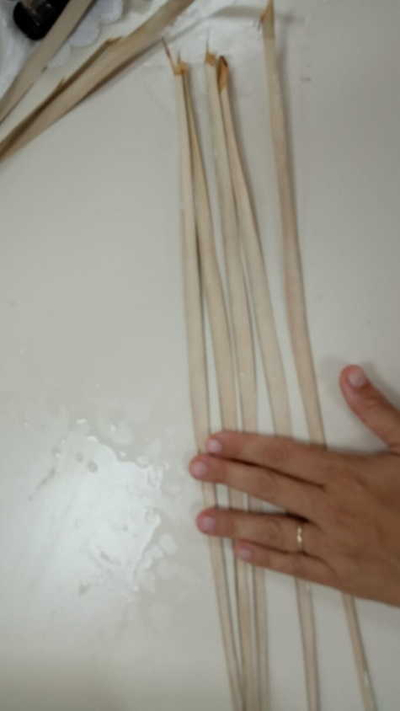
- קולעים שתי וערב של 5 על 5
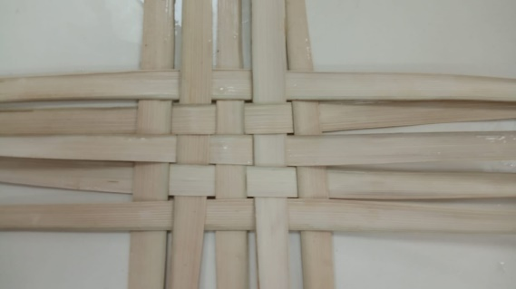
- משדכים את פינות המשטח
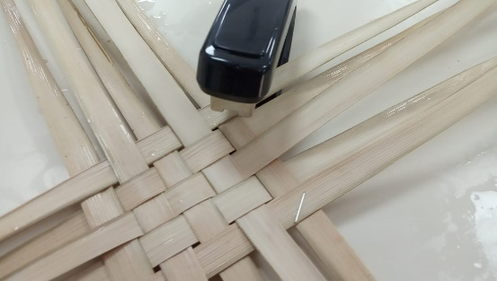

- משלוש פאות מכינים מניפות

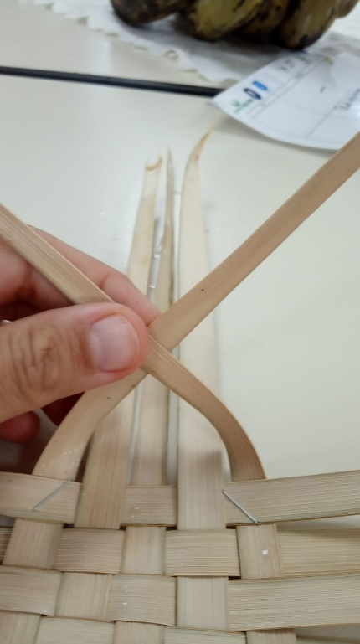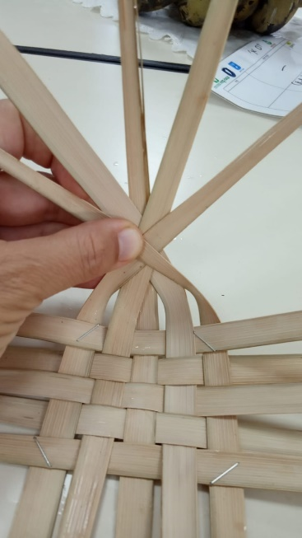

- מהפאה הרביעית מכינים מקור על ידי קשירה
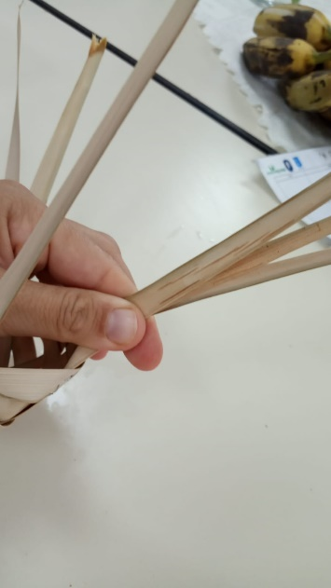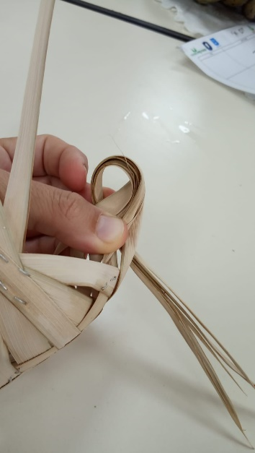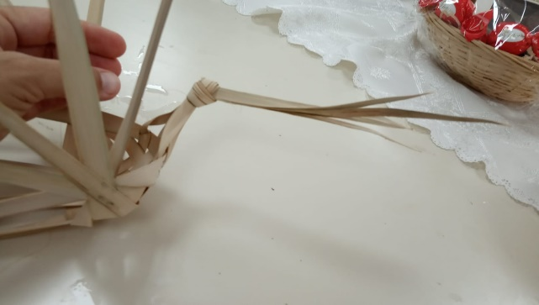

- עם מספריים מסדרים את הכנפיים וקצת את המקור

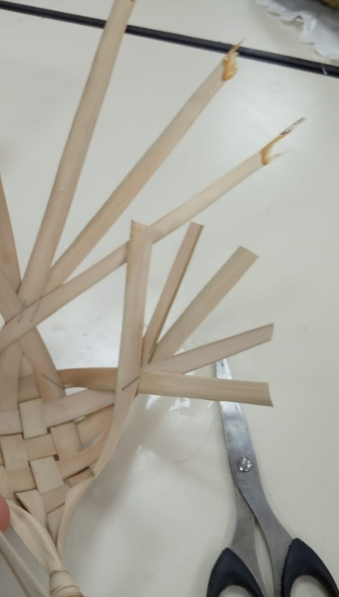
.10. הציפור מוכנה, אפשר לחבר חוט תליה במרכז שתי הכנפיים
